**控制系統 HW4 106061226 施竣笙**

**Problem 1**

1. Transfer function for different C

C=[0 0 1 0]:

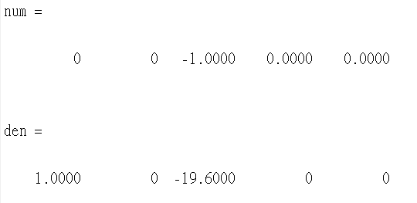

C=[0 0 1 1]:

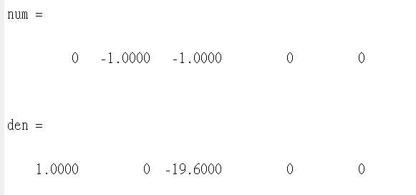

C=[0 1 1 1]:

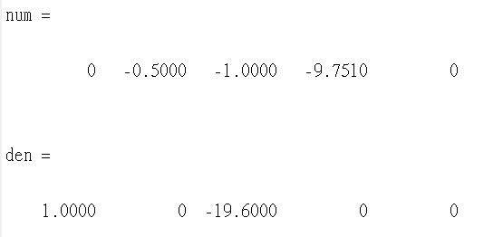

1. Output response in s-domain with Simulink for different K for each C
2. C = [0 0 1 0]

K = -10

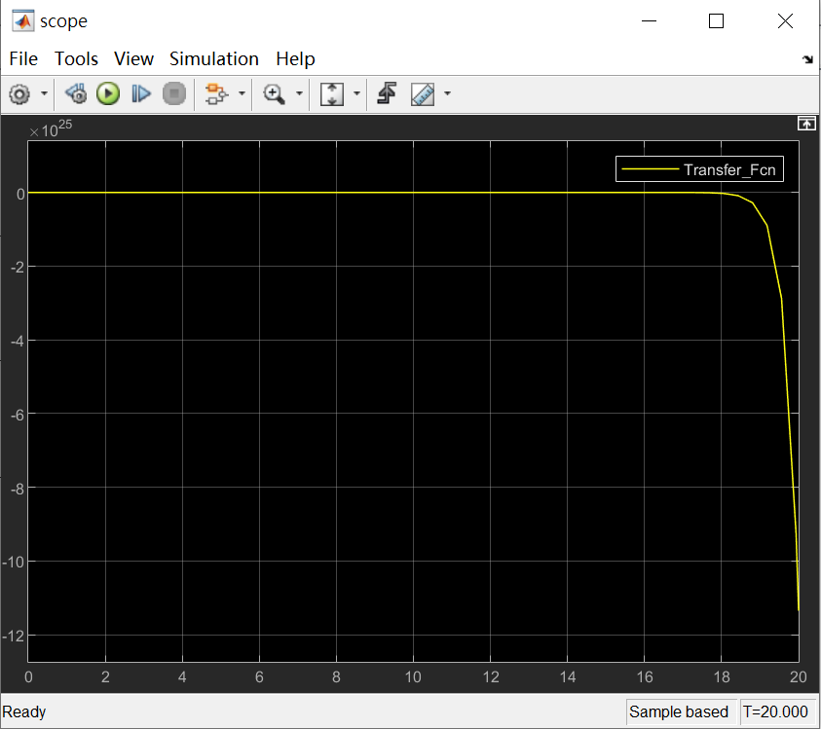

K = -50

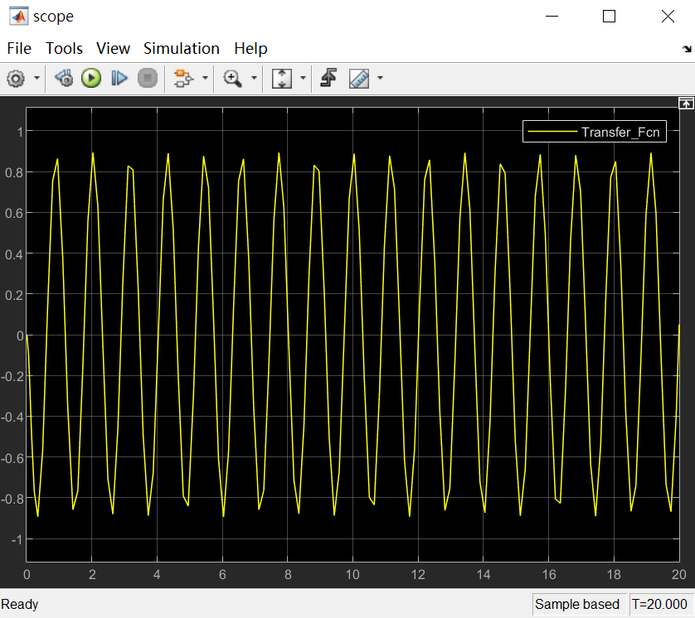

K = -100

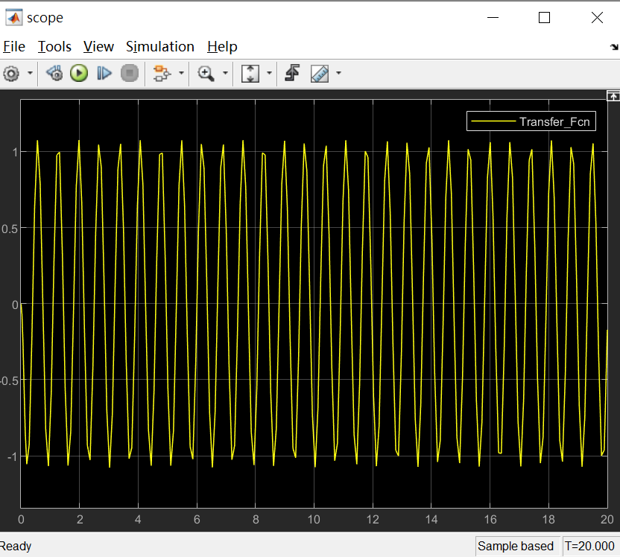

1. C = [0 0 1 1]

K = -10

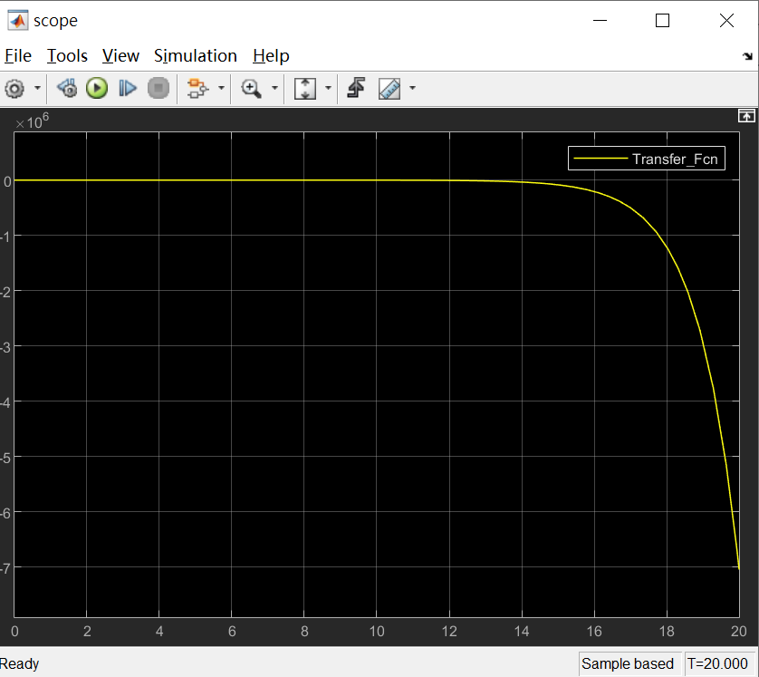

K = -50

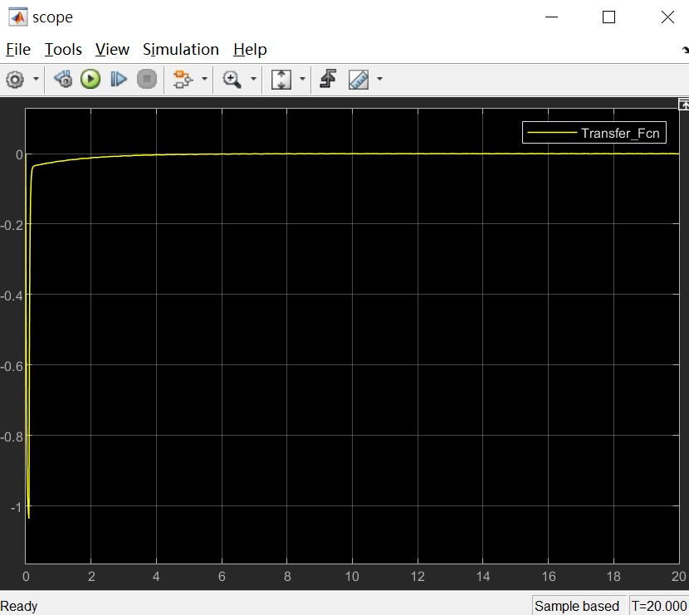

K = -100

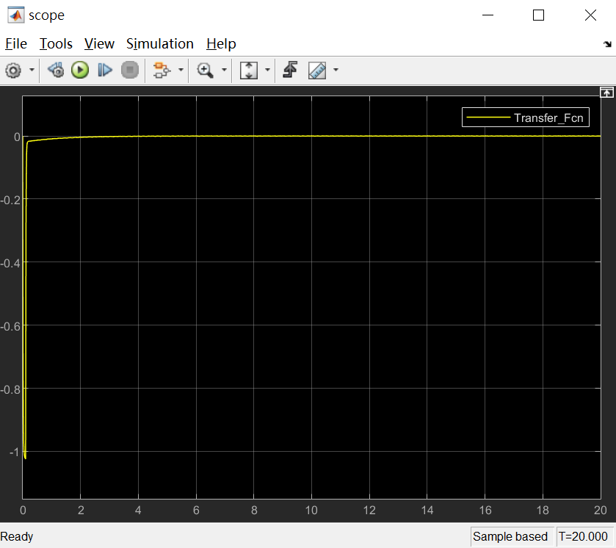

1. C = [0 1 1 1]

K = -10

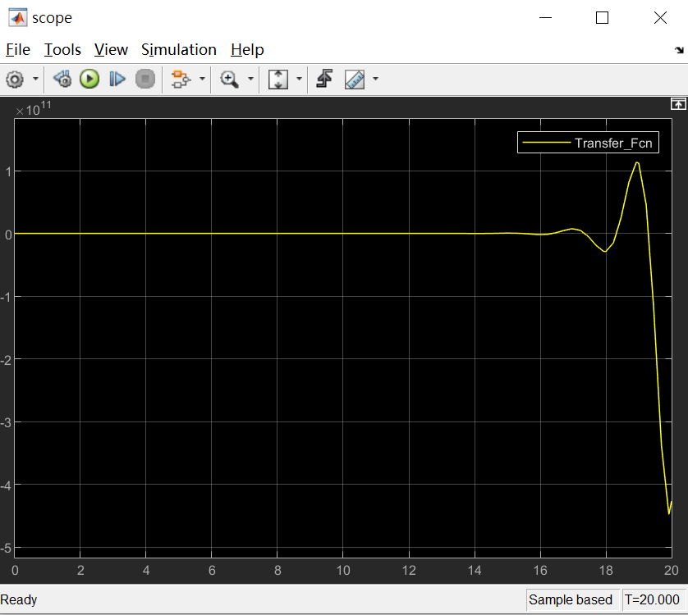

K = -50

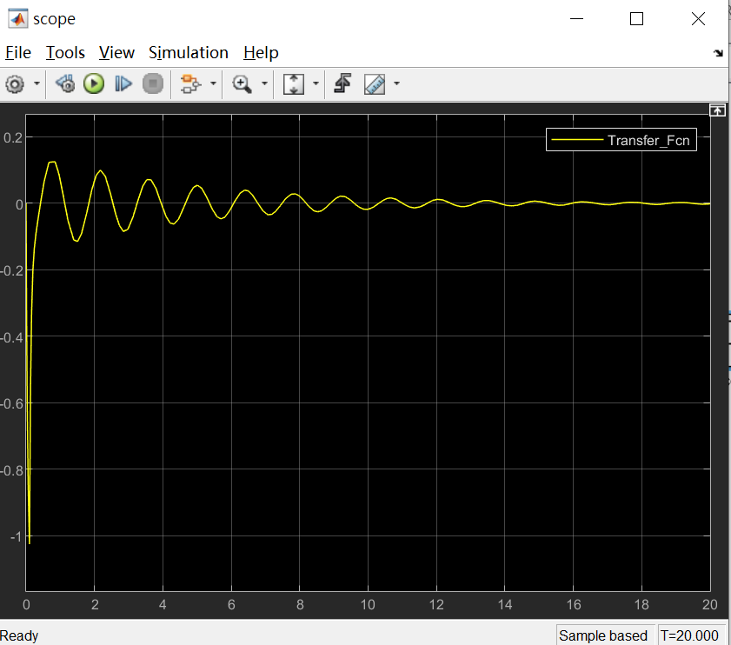

K = -100

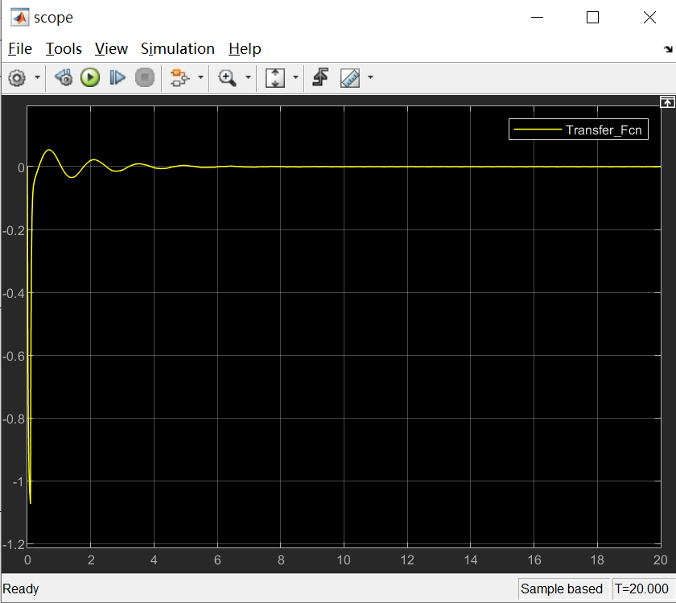

**Problem 2**

1. Output response in t-domain with ode45 for different K for each C
2. C = [0 0 1 0]

K = -10

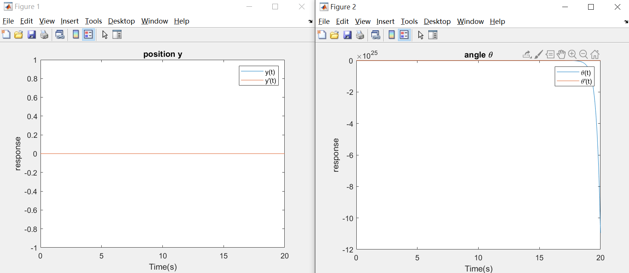

K = -50

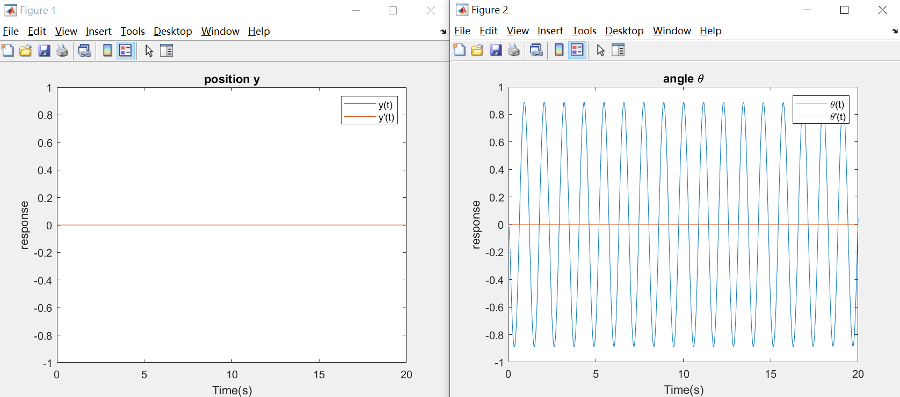

K = -100

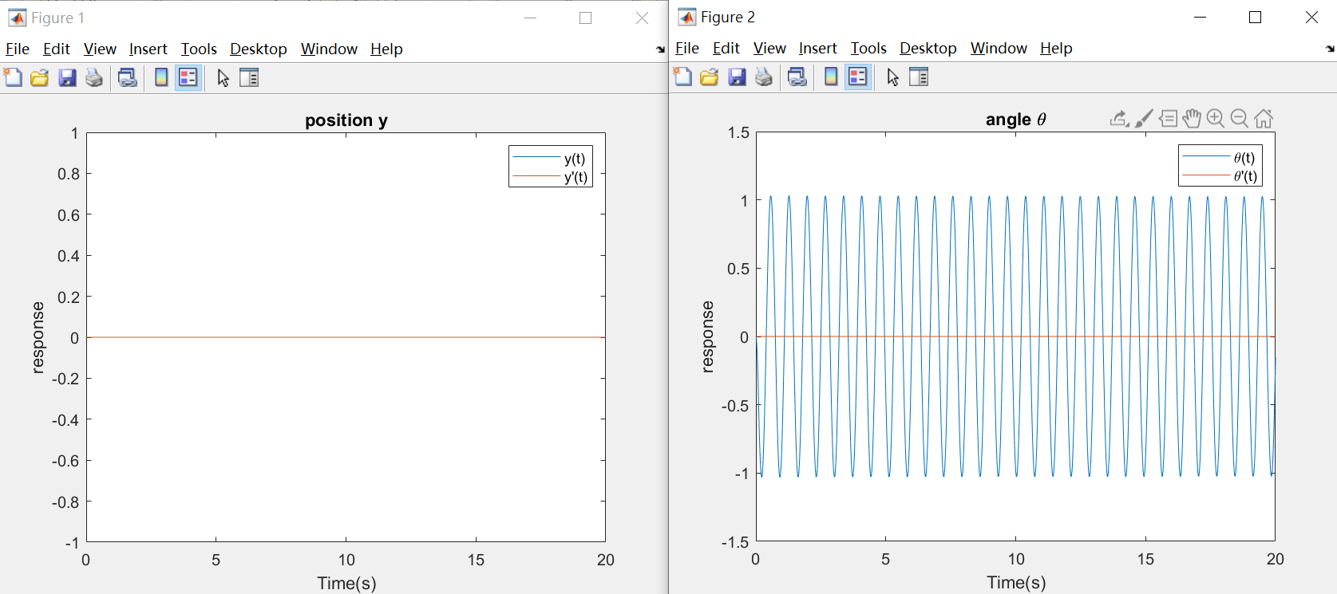

1. C = [0 0 1 1]

K = -10

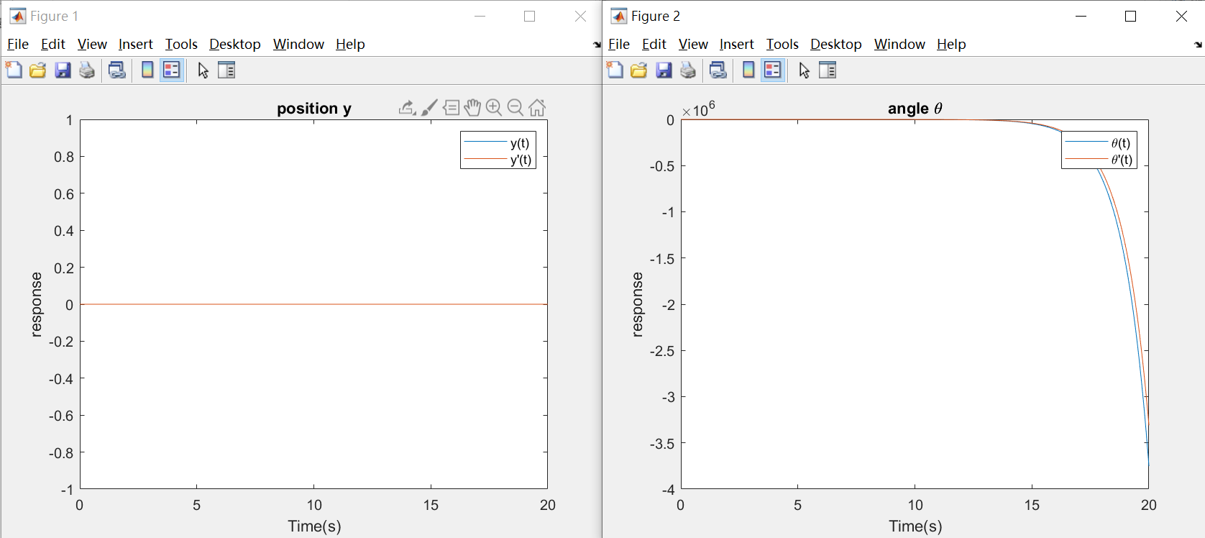

K = -50

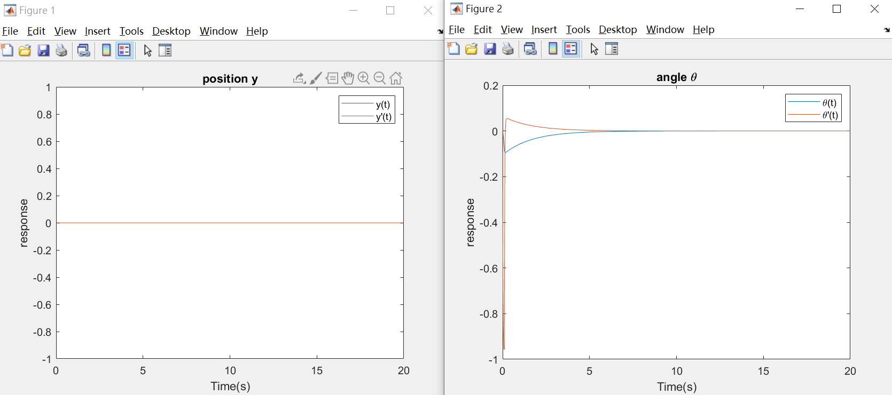

K = -100

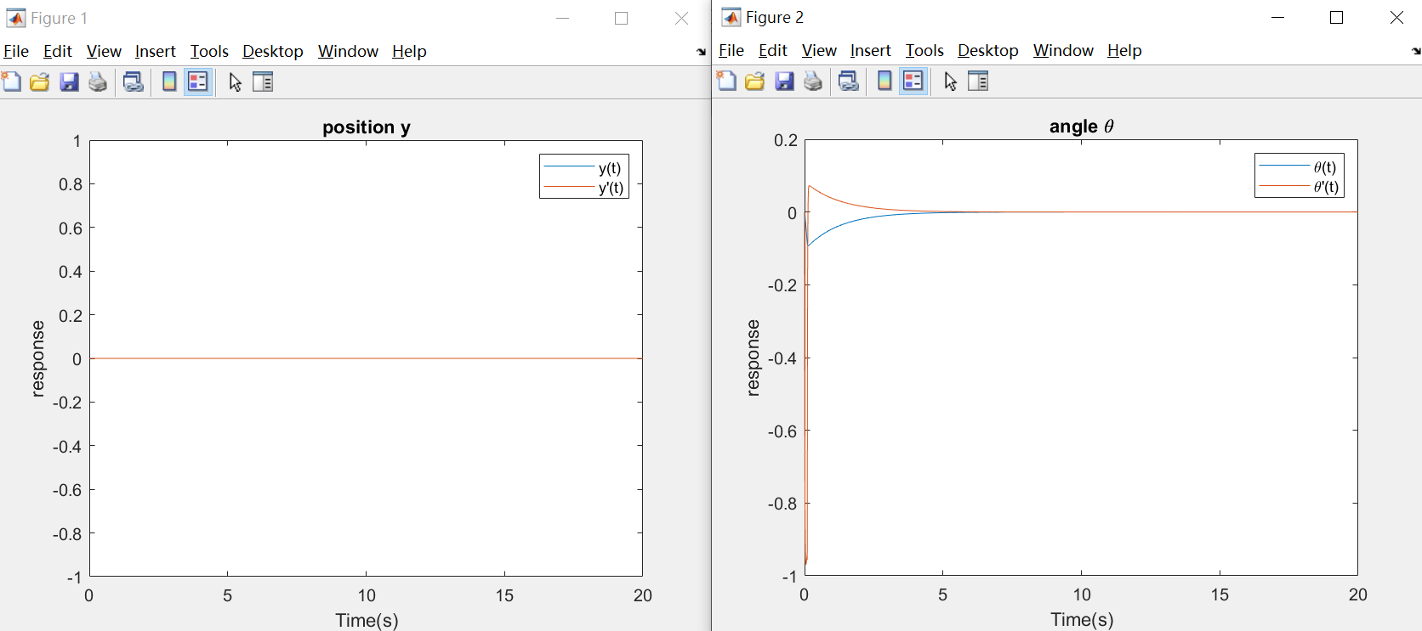

1. C = [0 1 1 1]

K = -10

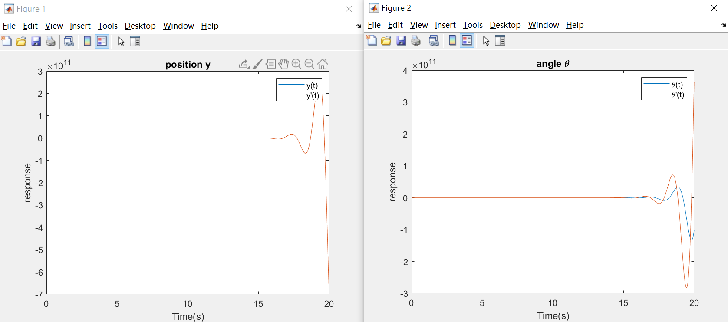

K = -50

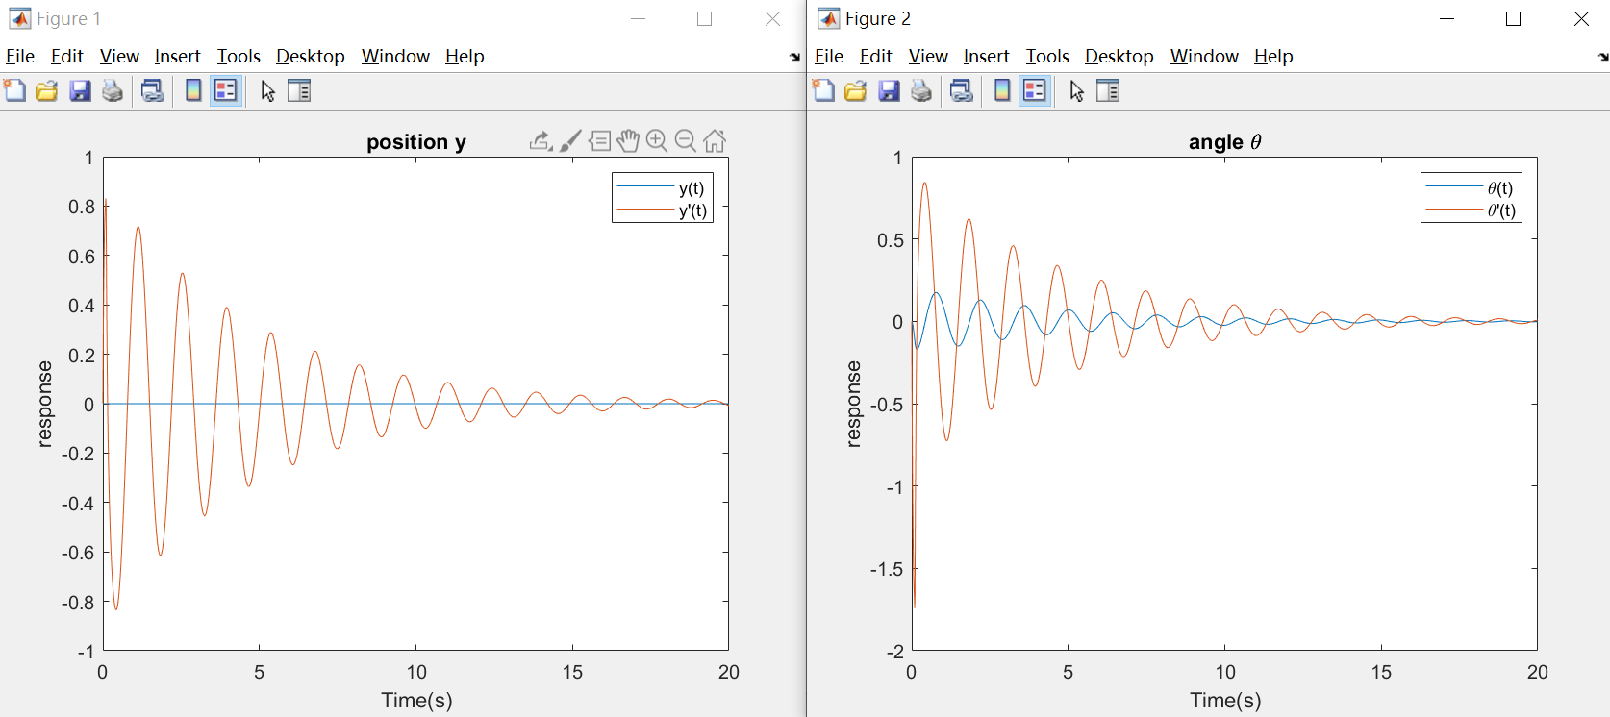

K = -100

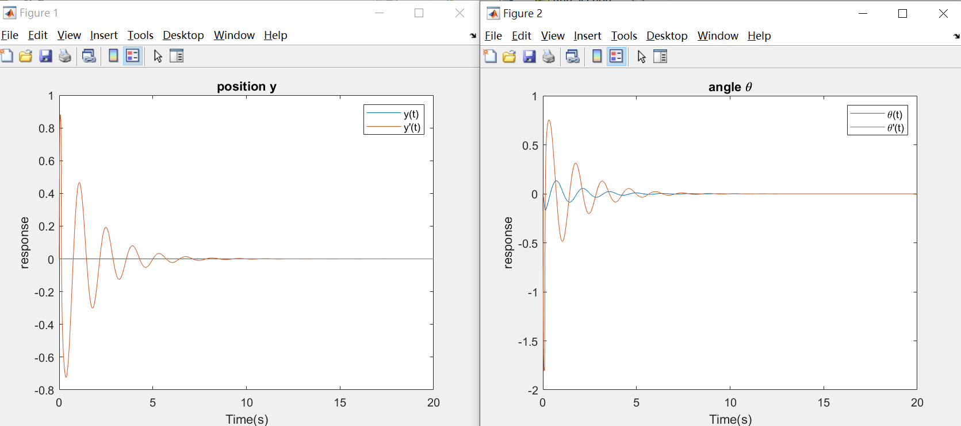

**Analyze**

1. 此題的目的是inverted pendulum的控制平衡，而唯一的平衡狀態就是當angle(theta)=0且angle’(角度微分)=0。此提要我們改變C與K值，來觀察整個系統的變化:
2. (a)改變C代表的是在output equation(輸出方程式) y=Cx+Du中改變C，也就是改變輸出與狀態變數之間的關係。因此，改變C就代表改變狀態變數的輸入，因此不同的C就會有不同的波形 => 看為不同的case。

(b)改變K(Gc)從unity feedback control system的角度來看，如下圖:

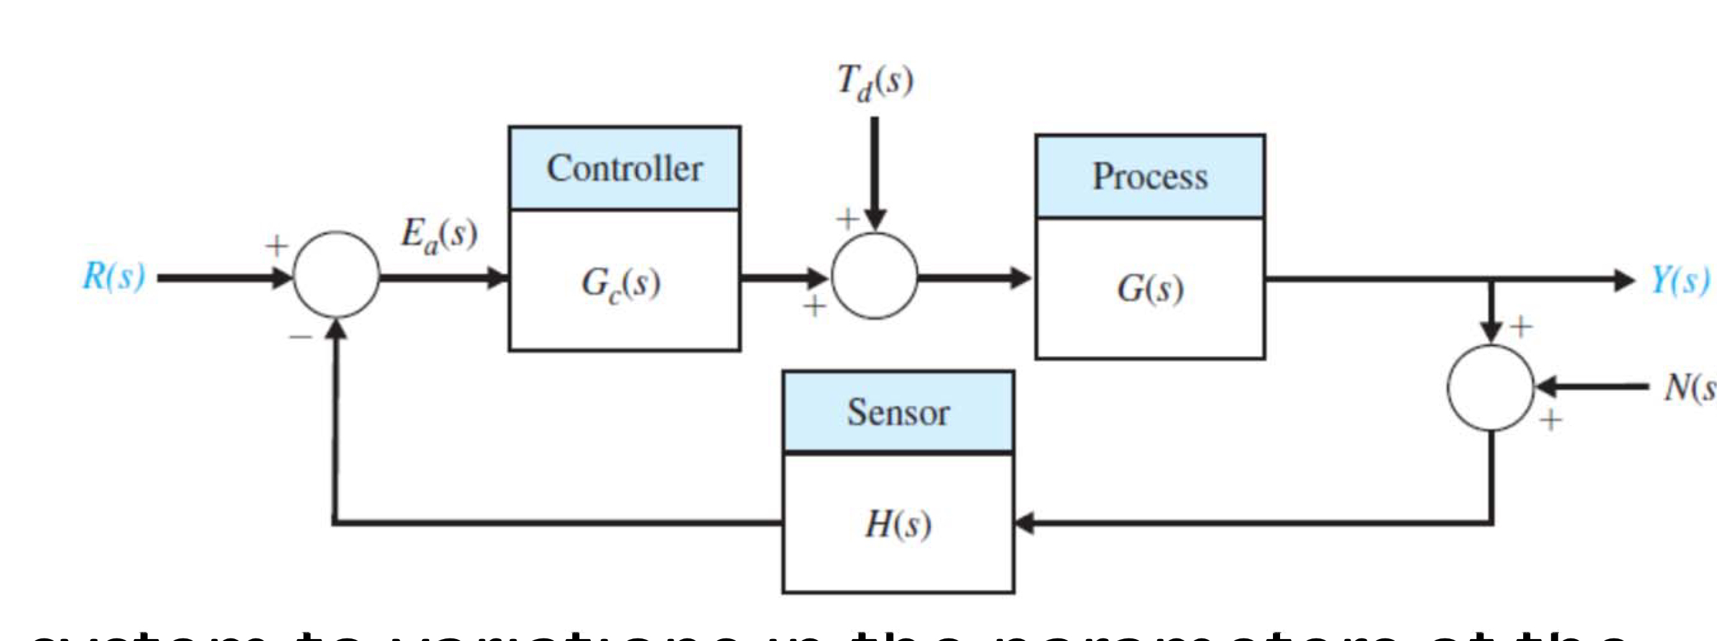(note:H(s)=1)

Loop gain L=Gc(s)G(s)

也代表當Gc(K)值越大，loop gain越大，通常代表系統對參數的靈敏度降低等等好處。

1. 若將K從較低(-10)的值調整到較高的值(-100)它的變化通常會是使response快速地回歸到穩態，例如從Simulink與oed45都可以看到C=[0 0 1 1]與[0 1 1 1]的case，當我把K=-50改變成-100時，response將會更快速地回到穩態，達成我們想要的結果；然而不管C為多少，從Simulink與oed45都可以看到，若K不夠大的情況(K=-10)，它都會在時間的最後突然快速的decay(數量級到10的20次方)，也就是unsteady的結果，這是我們不想要的。

因此，只有當K夠大的情況，我們才能利用feedback控制成想要的結果(steady)。

1. 另外，看到C=[0 0 1 0]的case，從Simulink與oed45都可以看到在K=-50與

-100的情況下，它會呈現弦波震盪，而且並不會停下，所以也是unsteady的結果。

1. 最後，用兩種方法(Simulink與oed45)都可以分析此系統，從圖形來看，兩者方法都有接近的波形分布，但仍然有量值差異。